
Группа компаний ЗИГсад» питомник декоративных и плодовых культур.

Питомник осуществляет свою деятельность с 2003. Основной вид деятельности - выращивание и реализация саженцев декоративных и плодовых культур, ягодных кустарников, рассады земляники, стевии. Общая площадь питомника – около 200 га.

В питомнике имеется плодовой продукции:
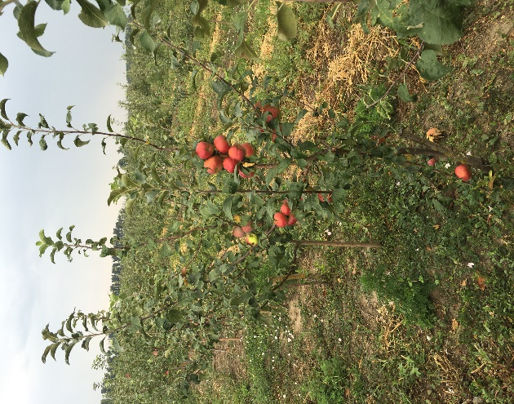
- более 12 иммунных сортов яблони;
- более 40 традиционных сортов яблони;
- более 20 сортов сливы и алычи;
- более 10 сортов черешни и вишни;
- более 5 сортов груш;
- персик, абрикос, айва в наличии.

Более 100 позиций декоративной культуры, к примеру:

Роза штамбовая Красивоплодник американский
(Rosa) (Callicarpa americana)
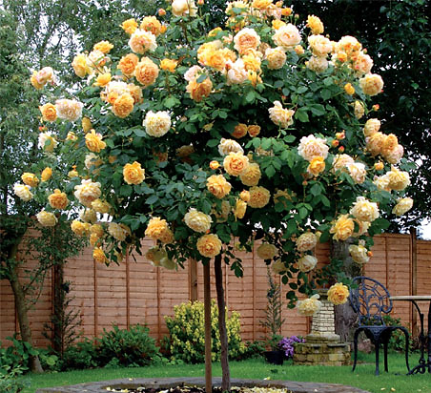
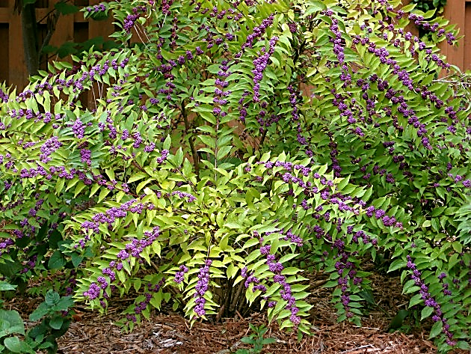

Хеномелис (Chaenomeles japonica) Туя западная колонновидная
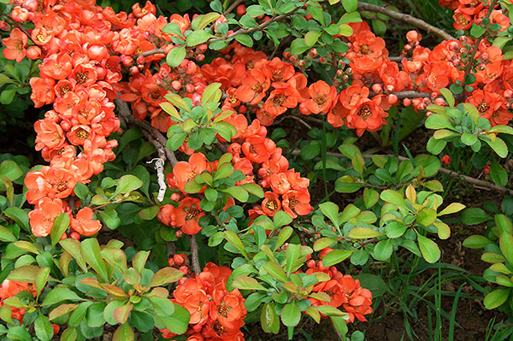
(Thuja Koccidentalis)
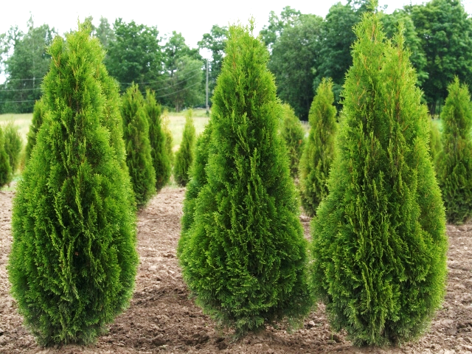

Отдел питомника для выращивания плодовых культур состоит из маточника подвоев яблони, школки сеянцев, 1-го и 2-полей.
- маточник подвоев яблони расположен на 2,5 га . Здесь выращиваются следующие сертифицируемые подвои ММ-106, М-9, СК-2, СК-3, СК-4
Отдел питомника где выращиваются декоративные культуры состоит из семянницы ,черенковницы, 1- го и 2-го полей. В 2017 году было высеяно 20 видов деревьев и кустарников, высажено черенков декоративных культур 29 тысяч штук. В 1-е поле весной 2017 г высажено 20 тысяч саженцев декоративных и хвойных культур. В 2017 году нами выращено 100 тысяч штук рассады земляники районированных, урожайных, хорошо зарекомендовавших себя и перспективных сортов. В 2017 году сортимент рассады земляники будет расширен новыми многообещающими сортами: Азия, Алба, Ирма, Онда, Альбион и др.
Наше предприятие успешно сотрудничает с питомниками в которых выращивают виноградные саженцы, саженцы полодово - ягодных кустарников, редких плодовых культур, роз. В магазине, который расположен не далеко от 1 отделения питомника имеются в продаже саженцы более 40 комплексно устойчивых сортов винограда, саженцы черной, красной, белой смородин, крыжовника, ремонтантной и обычной малины, жимолостей. Саженцы основных 9 плодовых пород (семечковых: яблоня, груша, айва; косточковых: слива, алыча. абрикос, персик, вишня, черешня) представлены популярными давно зарекомендовавшими себя сорто-подвойными комбинациями и новыми перспективными сортами.
Здесь и карликовые яблоня , вишня, черешня, слива, среднерослая груша, колоновидная яблоня, слива и алыча, иммунные сорта яблони.

С 2014 года особое внимание уделяется выращиванию иммунных сортов яблони, устойчивых к основным болезням. В настоящее время в питомнике более 12 иммунных сортов, которые стали очень популярными среди потребителей.
Серьезным направлением деятельности питомника является научно-практическая консультация. Совместно с преподавателями КубГАУ, коллегами крупных плодовых и растениеводческих с/х предприятий Краснодарского края, учеными Российской академии с/х наук мы проводим исследования, имеющие практическое значение, в частности:
- изучение болезней и вредителей стевии, для выращивания этой уникальной медовой лечебной травы по беспестицидной технологии (без применения ядохимикатов, что до настоящего время нам удается). С 2009 года мы выращиваем и реализуем стевию.
- разработка и изучение новых экономически перспективных способов закладки садов;
- изучение и внедрение интегрированной и биологической систем защиты ряда культур;
- подбор и выращивание саженцев лесозащитных культур для комплексной защиты многолетных насаждений (ветроломные и берегоукрепительные лесополосы, породы участвующие в защите садов от вредных организмов и т.д).
- нашими специалистами составляется и издается специальная литература по биоэкологи, агротехнике выращивания, подбору сортов, защите от вредителей и болезней ряда с/х культур.
Справочные пособия написаны на доступном любому садоводу языке и пользуются спросом.
Также мы оказываем консультационные услуги по закладке садов, агротехнике выращивания многолетних насаждений, по вопросам защиты растений. Нашими клиентами являются владельцы приусадебных участков, фермерские хозяйства, крупные с/х предприятия.

Группа компаний «ЗИГсад» оказывает консультационные услуги:
- по закладке садов – «Сад под Ключ!»
- по агротехнике;
- по выращиванию многолетних насаждений;
- по вопросам защиты растений;
- по получению субсидий.

«Сад под Ключ!»:
- Анализ почвы на садопригодность;
- Разработка проектно-сметной документации сада;
- Сертифицированный посадочный материал;
- Ценовая политика гибкая.

Если у вас есть желание вырастить сад – мы Вам поможем!
Группа компаний «ЗИГсад» всегда готова и открыта для новых общений,
и различных форм взаимовыгодного сотрудничества.

Руководитель питомника Щербаков Николай Алексеевич - кандидат сельскохозяйственных наук, генеральный директор Союза «Садоводы Кубани».
Контактная информация:
Центральный офис находится на территории ФГБНУ ВНИИ биологической защиты растений (выезд из Краснодара в сторону г. Темрюка).
Руководитель отдела продаж Щербаков Алексей Алексеевич
Тел.: 8-918-945-27-16
Тел.отдела продаж: 8-918-13-925-13
Email: zigsad1@mail.ru
www.zigsad.ru
www.cck.ru

